Bliv sponsor i  Slagelse rideklub  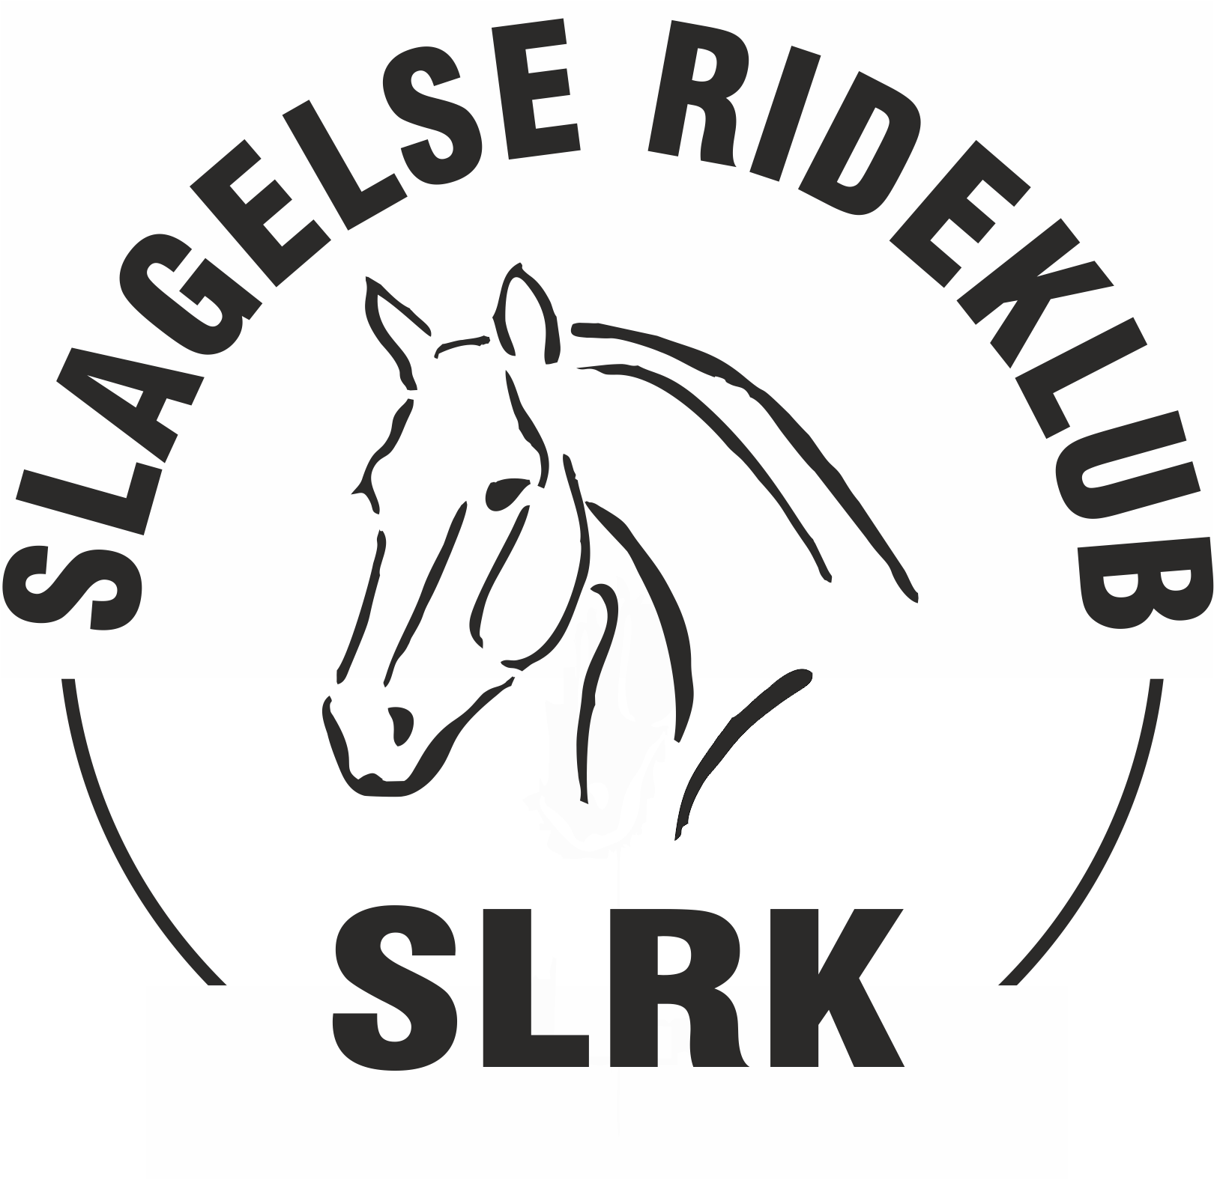  ”Stedet hvor man lærer at ride”  www.slrk.dk  www.slrk.dk  Slagelse rideklub  Nykobbelvej 2C  4200 Slagelse  www.slrk.dk  www.slrk.dk |  | Sponsorater er en væsentlig årsag til, at SLRK når sine mål for såvel små som store ryttere – både i det daglige, ved lokale stævner og ved landsdækkende arrangementer.  Som sponsor vil i støtte ridesporten og samtidig være medvirkende til at støtte en sund fritidsinteresse i jeres nærområde og lokalsamfund.  SLRK ligger i udkanten af Slagelse lige op ad Slagelse lystskov. Vi har ca. 240 medlemmer, hvoraf ca. 75% er under 18 år. Klubben er velfungerende og under rivende udvikling – takket være de ildsjæle i bestyrelsen og medlemmer der bidrager med en stor frivillig indsats i dagligdagen og til stævner.  SLRK råder over 2 ridehuse på 20x40 og 20x60 m, samt 2 udendørs baner på 25x70 og 60x70 m. SLRK råder over 16 rideskole heste/ponyer og tilbyder rideskole for børn, unge og voksne på alle niveauer.  SLRK tilbyder opstaldning for 18 privatejede heste/ponyer. |  | rftghfgh | SLRK  - Vil du hjælpe os med at hjælpe dig?  ”Stedet hvor man lærer at ride”

Skilte sponsorater:  SLRK tilbyder 3 former for skilte sponsorater.  - Skilt i ridehus i 1 år 2.000 kr. (80x200)  - Skilt udvendigt på ridehus ud mod p-plads og offentlig vej i 1 år 4.000 kr. (80x200)  - Skilt ved udendørs konkurrencebane i 1 år 2.000 kr. (150x300)  Skilte sponsorat inkl. 1 års firmalogo med weblink på klubbens hjemmeside. | Klasse sponsor:  SLRK afholder ca. 10 stævner om året, som klasse sponsor får man følgende:  - Sponsorpræmie til vinderen og/eller øvrige placeret  - Mulighed for standplads og for udlevering af firmamateriale ved stævnet  - Dit firmanavn nævnes i højtalerne under stævnet og ved præmieoverrækkelse  - 1 firmalogo banner leveret af sponsor, synligt ophængt under stævnet  - Omtale i højtaler og reklame for firma under hele stævnet og på SoMe  - Omtale og weblink på online stævne system – Equipe  OBS – Sponsorater er fradragsberettigede. | Sponsor spring:  Der er mulighed for at sponsere 1 spring med 4 støtter, bomme og fyld, som vil blive benyttet til alle klubbens springstævner. Vi kan hjælpe med fremstilling og design, pris ide 7.000-9.000 kr. (Engangsbeløb)  Gave sponsor:  Firmaer kan støtte klubben ved hjælp af gaver, gavekort eller lign. Der anvendes som stævnepræmier.  - Mulighed for standplads og for uddeling af firmamateriale ved stævner/arrangementer  - Firmalogo med weblink på Slagelse rideklubs hjemmeside  Kontakt os  Slagelse rideklub  Nykobbelvej 2C  4200 Slagelse  formand@slrk.dk  www.slrk.dk

